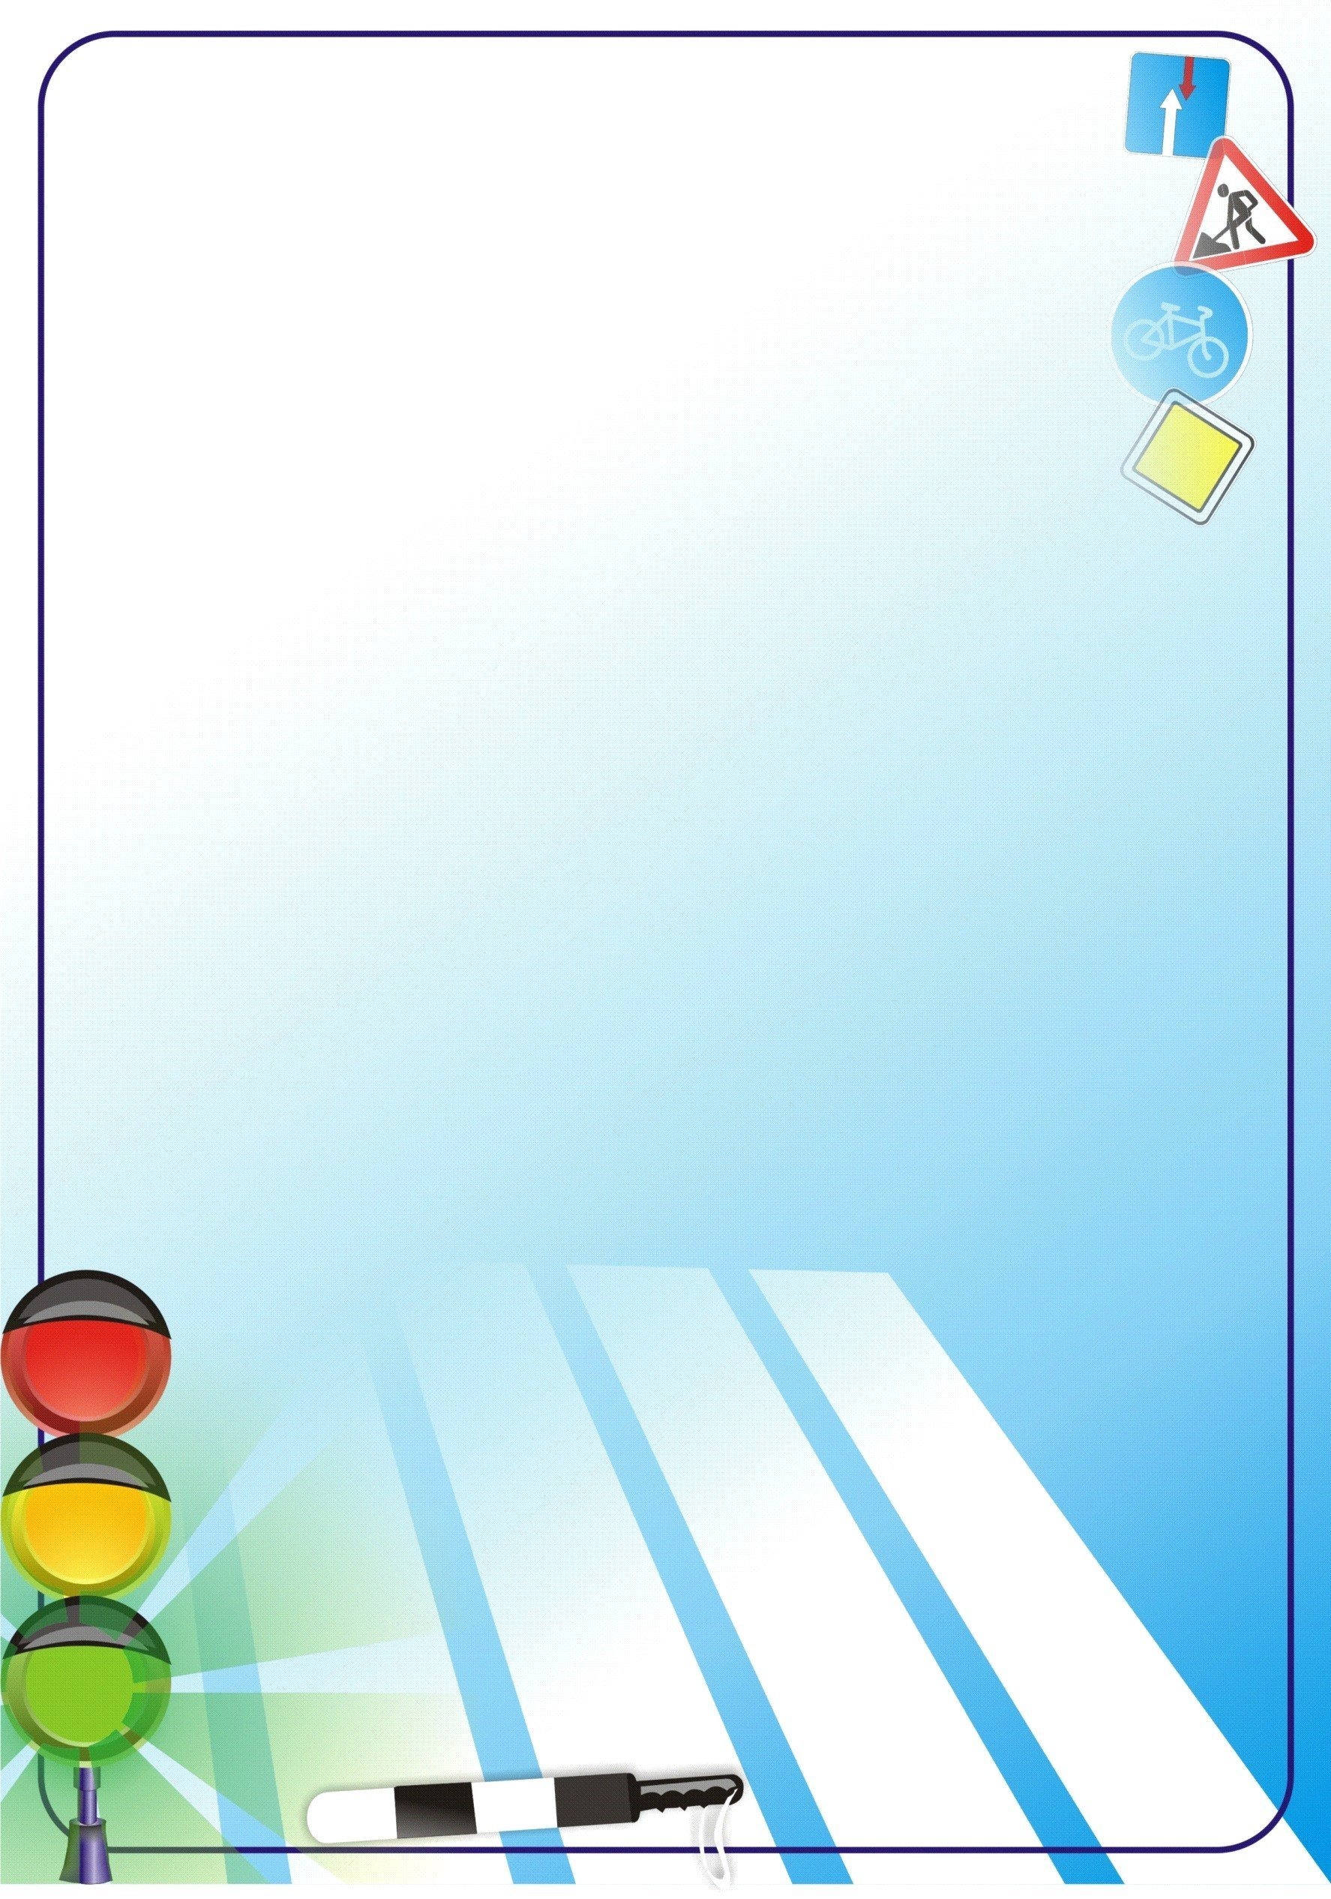

МКДОУ детский сад № 35 комбинированного вида «Непоседы»

***Паспорт дидактической игры:***

***«По дороге как по нотам»***

Воспитатель:

Яркова Светлана Андреевна

2021г



**В настоящее время, в связи с увеличением количества случаев дорожно-транспортного травматизма, вопросы детской безопасности на дорогах стоят очень остро. Знакомить дошкольников с элементарными правилами дорожного движения необходимо с раннего возраста. Важно формировать навыки безопасного и осознанного поведения на улицах города.**

**В соответствии с возрастными особенностями такую работу целесообразно осуществлять в игровой деятельности. Решая задачи освоения детьми правил безопасного поведения на дорогах, было принято решение создать такое многофункциональное пособие, которое можно применять не только в индивидуальной работе, но и в групповой.**

**Мэджик-бокс позволяет детям в увлекательной игровой форме познавать основы безопасности на дороге, переносить свои знания об окружающем мире в практическую жизнь.**

**Такое динамическое пособие позволяет решать достаточно обширный спектр дидактических задач, может быть использовано на разных этапах НОД для ознакомления, закрепления, обобщения, повторения пройденного материала. Дети имеют возможность свободно пользоваться данным пособием в самостоятельной и совместной деятельности.**



***Образовательная область:***

Социально-коммуникативное развитие

***Возраст:*** 5-7 лет

***Цель:*** формирование знаний, умений и навыков детей по правилам дорожного движения.

***Задачи:***

*Образовательные:*

- Познакомить детей с правилами дорожного движения, строением улицы и дорожными знаками, предназначенными для водителей и пешеходов;

- Научить детей предвидеть опасное событие, уметь по возможности его избегать, а при необходимости действовать;

*Развивающие:*

- Развивать осторожность, внимательность, самостоятельность, и осмотрительность на дороге;

*Воспитательные:*

- Воспитывать навыки личной безопасности и чувство самосохранения;

- Воспитывать чувство ответственности.



**Описание:**

В дидактическом пособии мэджик-бокс представлены несколько игр:

**«Викторина»:** перед ребенком карточки. Нужно вытянуть одну карточку, в которой указан вопрос и ответ. Играют несколько человек совместно с воспитателем, задавая друг другу вопросы.

«**Загадки»**

**«Собери знак из частей (пазл)»:** Детали знака перемешиваются и кладутся на столе изображениями вверх. Ребенок собирает знак и объясняет, что он обозначает. В эту игру можно играть командами и собирать знаки на время. Команда быстрее собравшая знак – побеждает.

**«Смоделируй дорожную ситуацию правильно»**

Сам мэджик-бокс при раскладывании превращается в проезжую часть. В конверте есть дорожные знаки, светофоры, которые помогут ребенку в моделировании.

**«Распредели знаки»** Знаки перемешиваются и кладутся на столе. Ребенку необходимо распределить знаки на Информационные (знаки сервиса), Предупреждающие, Запрещающие.

**Образовательная область:** Социально-коммуникативное развитие

**Возраст**: 5-7 лет

**Цель:** формирование знаний, умений и навыков детей по правилам дорожного движения.

**Задачи:**

**Образовательные:**

- Познакомить детей с правилами дорожного движения, строением улицы и дорожными знаками, предназначенными для водителей и пешеходов;

- Научить детей предвидеть опасное событие, уметь по возможности его избегать, а при необходимости действовать;

**Развивающие:**

- Развивать осторожность, внимательность, самостоятельность, ответственность и осмотрительность на дороге;

**Воспитательные:**

- Воспитывать навыки личной безопасности и чувство самосохранения;

- Воспитывать чувство ответственности.